
دانشگاه فردوسی مشهد
دانشكده‌ي مهندسي – گروه مهندسی کامپیوتر
معماري كامپيوتر پیشرفته
پاییز 1402
تکلیف کامپیوتری شماره یک
طراحی پردازنده تک سیکل (single cycle)

موعد تحويل: 24 آبان 1402

به موارد زير توجه كنيد:

- پروژه باید به صورت تک نفری انجام شود.

در این آزمایش به طراحي و مدلسازي پردازنده تک سیکل با زبانهای سطح بالایی مانند C/C++/Java خواهيم پرداخت. نام این پردازنده FUM-MIPS می‌باشد. FUM-MIPS یک پردازنده 32 بیتی می باشد. این پردازنده مانند پردازنده MIPS که در درس بررسی شد، می‌باشد. این پردازنده شامل یک بانک ثبات با 32 ثبات 32 بیتی می‌باشد. ISA این پردازنده دقیقا شبیه به ISA پردازنده MIPS می باشد. دستوراتی که باید توسط این پردانده پشتیبانی شوند در جدول یک آورده شده است.
پس از ایجاد مدل باید برنامه ای بنویسید که شبیه ساز شما بتواند برنامه ای را اجرا کند. در این برنامه در یک آرایه با 10 عنصر که شامل داده های 32 بیتی میباشد، بزرگترین و کوچکترین مقدار را تعیین کند. این برنامه باید بر روی پردازنده شما به درستی اجرا شود.
در صورتی که این پروژه با زبانهای HDL مانند Verilog یا VHDL انجام شود نمره کسب شده بیش تر حالتی خواهد بود که با زبانهای سطح بالایی مانند C/C++/Java انجام شود.

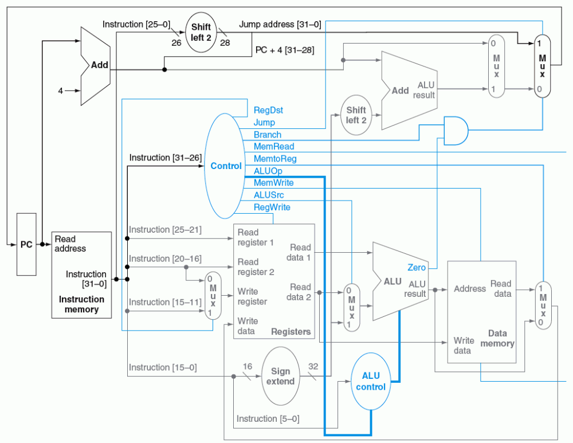
شکل 1- نمای کلی پردازنده

I-Type | J-Type | R-Type
sw | j | add
lw |  | sub
addi |  | or
slti |  | and
andi |  | slt
ori
beq
bne
جدول 1- دستوراتی که باید پیاده سازی شوند

Instruction Set Architecture

